**Cours TC**

**Les étapes de la démarches de conception**

1. Objectif d’une démarche de conception

Il a pour but de réaliser un produit qui répond à un besoin exprimé par un utilisateur

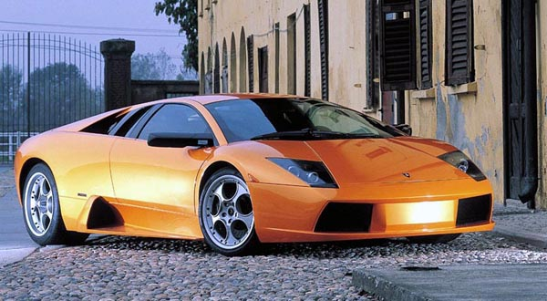

Une voiture permet de déplacer des personnes et leurs biens d’un point à un autre en toute sécurité et protégés des intempéries

2. Définition

Cela consiste à concevoir, innover, créer et réaliser un produit à partir d’un besoin à satisfaire. Le produit envisagé peut être entièrement nouveau ou être l’amélioration d’un produit existant. La conception passe par le prototypage du produit à partir d’activités de conception et d’étude de faisabilité.

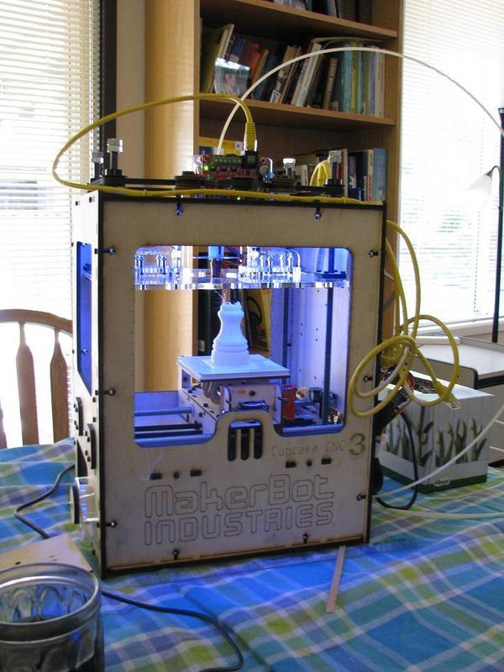

**Prototype réalisé en imprimante 3D**

La démarche peut faire appel à des connaissances dans des domaines divers, tels que la mécanique, l’électricité, l’électronique, physique, chimie, productique…. mais aussi économie, expression et communication.

Les études de conception permettent de savoir si le produit est réalisable . Après validation du produit , celui-ci pourra être industrialisé.

Faisabilité

**Diagramme de démarche de conception**

Lors de le conception du produit il faut aussi tenir compte des interactions entre celui-ci, l’entreprise qui le produit, l’utilisateur, et le marché.

3. Différentes étapes de la démarche de conception

3.1. Expression du besoin (cahier des charges)

**Définition**

Un cahier des charges vise à définir simplement les « spécifications de base » d’un produit ou d’un service à réaliser.

Le cahier des charges prend des formes variables selon le type d’activité (production ou service récurrent, projet ponctuel,…), selon le domaine d’activité principal concerné et selon la culture d’entreprise.

La partie « expression du besoin » du cahier des charges est ensuite précisée, si besoin, dans un cahier des charges fonctionnelles.

**Intérêt du cahier des charges**

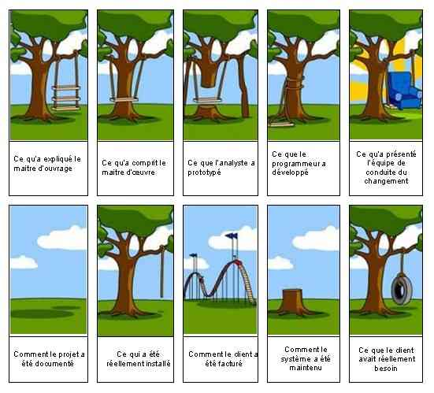

**Eléments constituant un cahier des charges (Norme AFNOR X50-151)**

Présentation générale du problème

* Projet

Finalités

Espérance de retour sur investissement

* Contexte

Situation du projet par rapport aux autres projets de l’entreprise

Études déjà effectuées

Études menées sur des sujets voisins

Suites prévues

Nature des prestations demandées

Parties concernées par le déroulement du projet et ses résultats (demandeurs, utilisateurs)

Caractère confidentiel s'il y a lieu

* Enoncé du besoin (finalités du produit pour le futur utilisateur tel que prévu par le demandeur)
* Environnement du produit recherché

Listes exhaustives des éléments (personnes, équipements, matières…) et contraintes (environnement)

Caractéristiques pour chaque élément de l’environnement

**Expression fonctionnelle du besoin**

* Fonctions de service et de contrainte

Fonctions de service principales (qui sont la raison d’être du produit, une chaise sert à s’assoir)

Fonctions de service complémentaires (qui améliorent, facilitent ou complètent le service rendu, les roulettes de la chaise permettent le déplacement)

Fonctions de contraintes (limitations à la liberté du concepteur-réalisateur, la couleur de la chaise doit correspondre à la couleur de la moquette)

* Critères d’appréciation (en soulignant ceux qui sont déterminants pour l’évaluation des réponses)
* Niveaux des critères d’appréciation et ce qui les caractérise

Niveaux dont l’obtention est imposée

Niveaux souhaités mais révisables

**Cadre de réponse**

* + Pour chaque fonction

Solution proposée

Niveau atteint pour chaque critère d’appréciation de cette fonction et modalités de contrôle

Part du prix attribué à chaque fonction

* + Pour l’ensemble du produit

Prix de la réalisation de la version de base

Options et variantes proposées non retenues au cahier des charges

Mesures prises pour respecter les contraintes et leurs conséquences économiques

Outils d’installation, de maintenance … à prévoir

Décomposition en modules, sous-ensembles

Prévisions de fiabilité

Perspectives d’évolution technologique

**Méthodologie**

Pour arriver au cahier des charges fonctionnel, plusieurs étapes sont nécessaires.

* **Etude d'opportunité**

Cela consiste à étudier le contexte du projet, à déterminer les besoins généraux de la Maîtrise d'ouvrage et à vérifier si ceux-ci correspondent bien aux attentes des utilisateurs,

* **Etude de faisabilité**

Cette étape repose sur l'analyse de la faisabilité aussi bien aux niveaux économique et technique qu'au niveau organisationnel,

* **Analyse fonctionnelle**

L'analyse des besoins faite auparavant se concentrent surtout sur les besoins majeurs du produit, il est ensuite nécessaire d'approfondir pour pouvoir rédiger un document contractuel sur lequel la Maîtrise d'ouvrage et la Maîtrise d'œuvre s'entendent. Les besoins devront être exprimés sous forme de fonctions. Il est essentiel de se poser les trois questions suivantes :   
A qui, à quoi le produit rend-il service ?   
Sur qui, sur quoi agit-il ?   
Dans quel but ? (pour quoi ?)

* **Analyse de la valeur**

L'Analyse de la valeur repose sur l'analyse fonctionnelle mais s'appuie aussi sur les solutions à apporter au problème et leurs coûts, pour les évaluer.

3.2. La spécification ou l’analyse et la traduction du Cdc

Le cahier des charges doit être analysé après avoir été accepté par le client et le fabriquant.

3.3. La conception

Elle désigne les efforts collectifs destinés à créer des objets, des équipements, des techniques, voire des systèmes sociaux qui soient à la fois inédits et conformes aux valeurs ou aux désirs de l’époque. Dans le monde industriel, la conception de produit consiste à inventer, développer et commercialiser sur un marché, un produit ou un service nouveau.

Pour concevoir un produit, il existe plusieurs étapes :

1. Evaluation et préparation   
Une étape indispensable pour vérifier si l’institution est prête à entreprendre un développement de produit et organiser ses capacités   
  
2. Etude de marché   
Procédures et techniques mises en œuvre pour la conception, la collecte de données, l’analyse et la présentation des informations utiles aux dirigeants pour prendre la décision de développer un nouveau produit ou le modifier.

3. Développement du concept/prototype   
Se fonder sur les résultats de l’étude de marché pour concevoir un prototype de produit avec toutes ses caractéristiques.   
  
4. Calcul des coûts   
Etape préalable à la fixation du prix du produit, le calcul des coûts des produits permet de mieux comprendre les opérations et les structures de coût, d’améliorer l’efficacité pour en dernier ressort offrir des services améliorés aux clients.   
  
5. Tarification   
Choisir la stratégie de tarification en fonction d’objectifs définis par l’IMF pour fixer un prix assurant la viabilité du nouveau produit.

6. Test pilote   
Une phase qui sert à mesurer la valeur du produit de façon à ce que les résultats du test guident la prise de décision des dirigeants concernant le lancement du produit.

7. Lancement du produit   
La phase finale, fondée sur la recommandation de lancer ou d’étendre le produit à d’autres zones, doit être planifiée, exécutée et évaluée en tenant compte des ressources disponibles

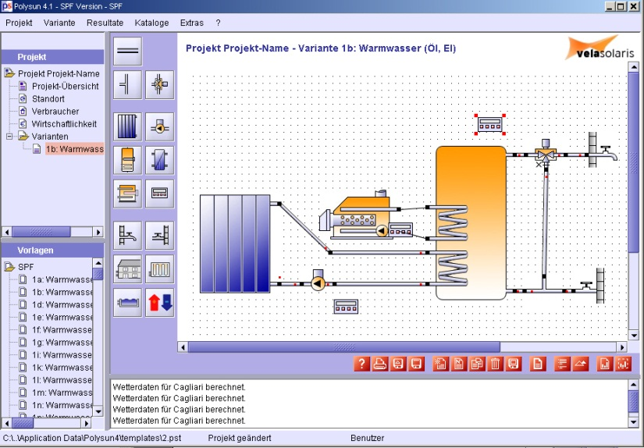

Simulation du fonctionnement d’un système sur ordinateur

3.4. La fabrication

C’est l'activité économique qui apporte de la valeur ajoutée par création de biens. Avec l’évolution de l’industrialisation, on est passé de la fabrication artisanale à la fabrication en série.

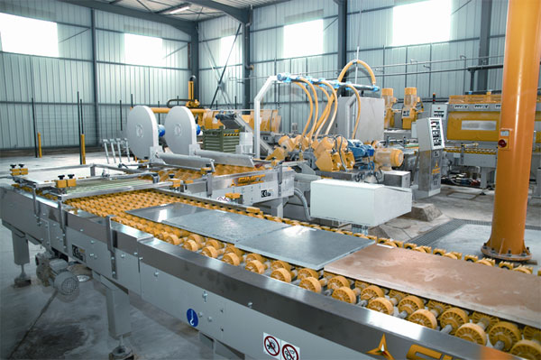

4. Les cycles de développement

Il existe différents types de cycles de développement entrant dans la réalisation d'un produit.

Le cycle en cascade

Il est hérité de l'industrie du BTP. Ce modèle repose sur les hypothèses suivantes :

* on ne peut pas construire la toiture avant les fondations ;
* les conséquences d'une modification en amont du cycle ont un impact majeur sur les coûts en aval (on peut imaginer la fabrication d'un moule dans l'industrie du plastique).

Les phases traditionnelles de développement sont effectuées simplement les unes après les autres, avec un retour sur les précédentes, voire au tout début du cycle.

Le cycle en V

Il a été imaginé pour pallier le problème de réactivité du modèle en cascade. Ce modèle est une amélioration du modèle en cascade qui permet en cas d'anomalie, de limiter un retour aux étapes précédentes. Les phases de la partie montante doivent renvoyer de l'information sur les phases en vis-à-vis lorsque des défauts sont détectés afin d'améliorer le produit.

De plus le cycle en V met en évidence la nécessité d'anticiper et de préparer dans les étapes descendantes les « attendus » des futures étapes montantes : ainsi les attendus des tests de validation sont définis lors des spécifications, les attendus des tests unitaires sont définis lors de la conception, etc.

Exemple cycle en V

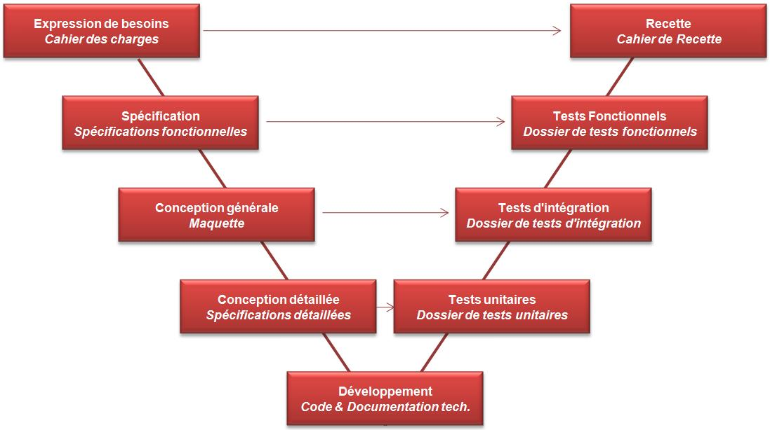

Le cycle en spiral

Le développement reprend les différentes étapes du cycle en V. Par l'implémentation de versions successives, le cycle recommence en proposant un produit de plus en plus complet et dur.

Il met cependant plus l'accent sur la gestion des risques que le cycle en V. En effet, le début de chaque itération comprend une phase d'analyse des risques. Ceci est rendu nécessaire par le fait que, lors d'un développement cyclique, il y a plus de risques de devoir défaire à la Ne itération ce qu'on a fait à la N-Xe.

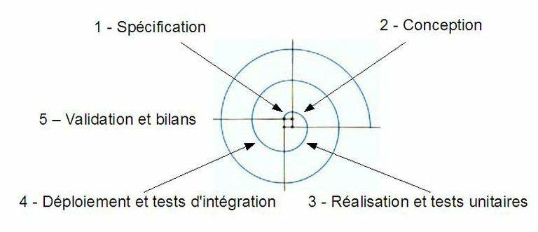

5. Maître d’ouvrage et maître d’œuvre

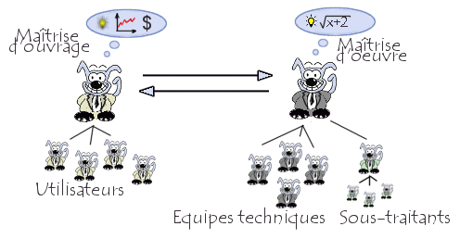

Le **maître d'ouvrage** (abrégé en MO ou MOA) ou la **maîtrise d'ouvrage** est le donneur d’ordre au profit l’ouvrage qui est réalisé.

Le maître d'ouvrage est une personne physique ou morale de droit public ou de droit privé. Dans le cas de la maîtrise d'ouvrage privée, le maître d'ouvrage peut être une personne physique (ex. : un particulier qui fait construire sa maison est considéré comme le maître d'ouvrage du projet).

Qui peut être maître de l'ouvrage :

un particulier, un professionnel

une collectivité territoriale, l'État

une entreprise

une association à but non lucratif

**Le maître d’oeuvre** est la personne, morale ou physique, publique ou privée, chargée de traduire en termes techniques les besoins du maître d’ouvrage et de les faire réaliser (conception des cahiers des charges, passation des marchés et rédaction des contrats, surveillance des travaux et des prestations, réception des ouvrages...).Une fois son projet validé par le maître d’ouvrage, le maître d'œuvre est responsable du bon déroulement des travaux et joue un rôle de conseil dans le choix des entreprises qui vont les réaliser. Il est responsable du suivi des délais et des budgets selon les modalités définies dans le cahier des clauses administratives particulières (CCAP).

